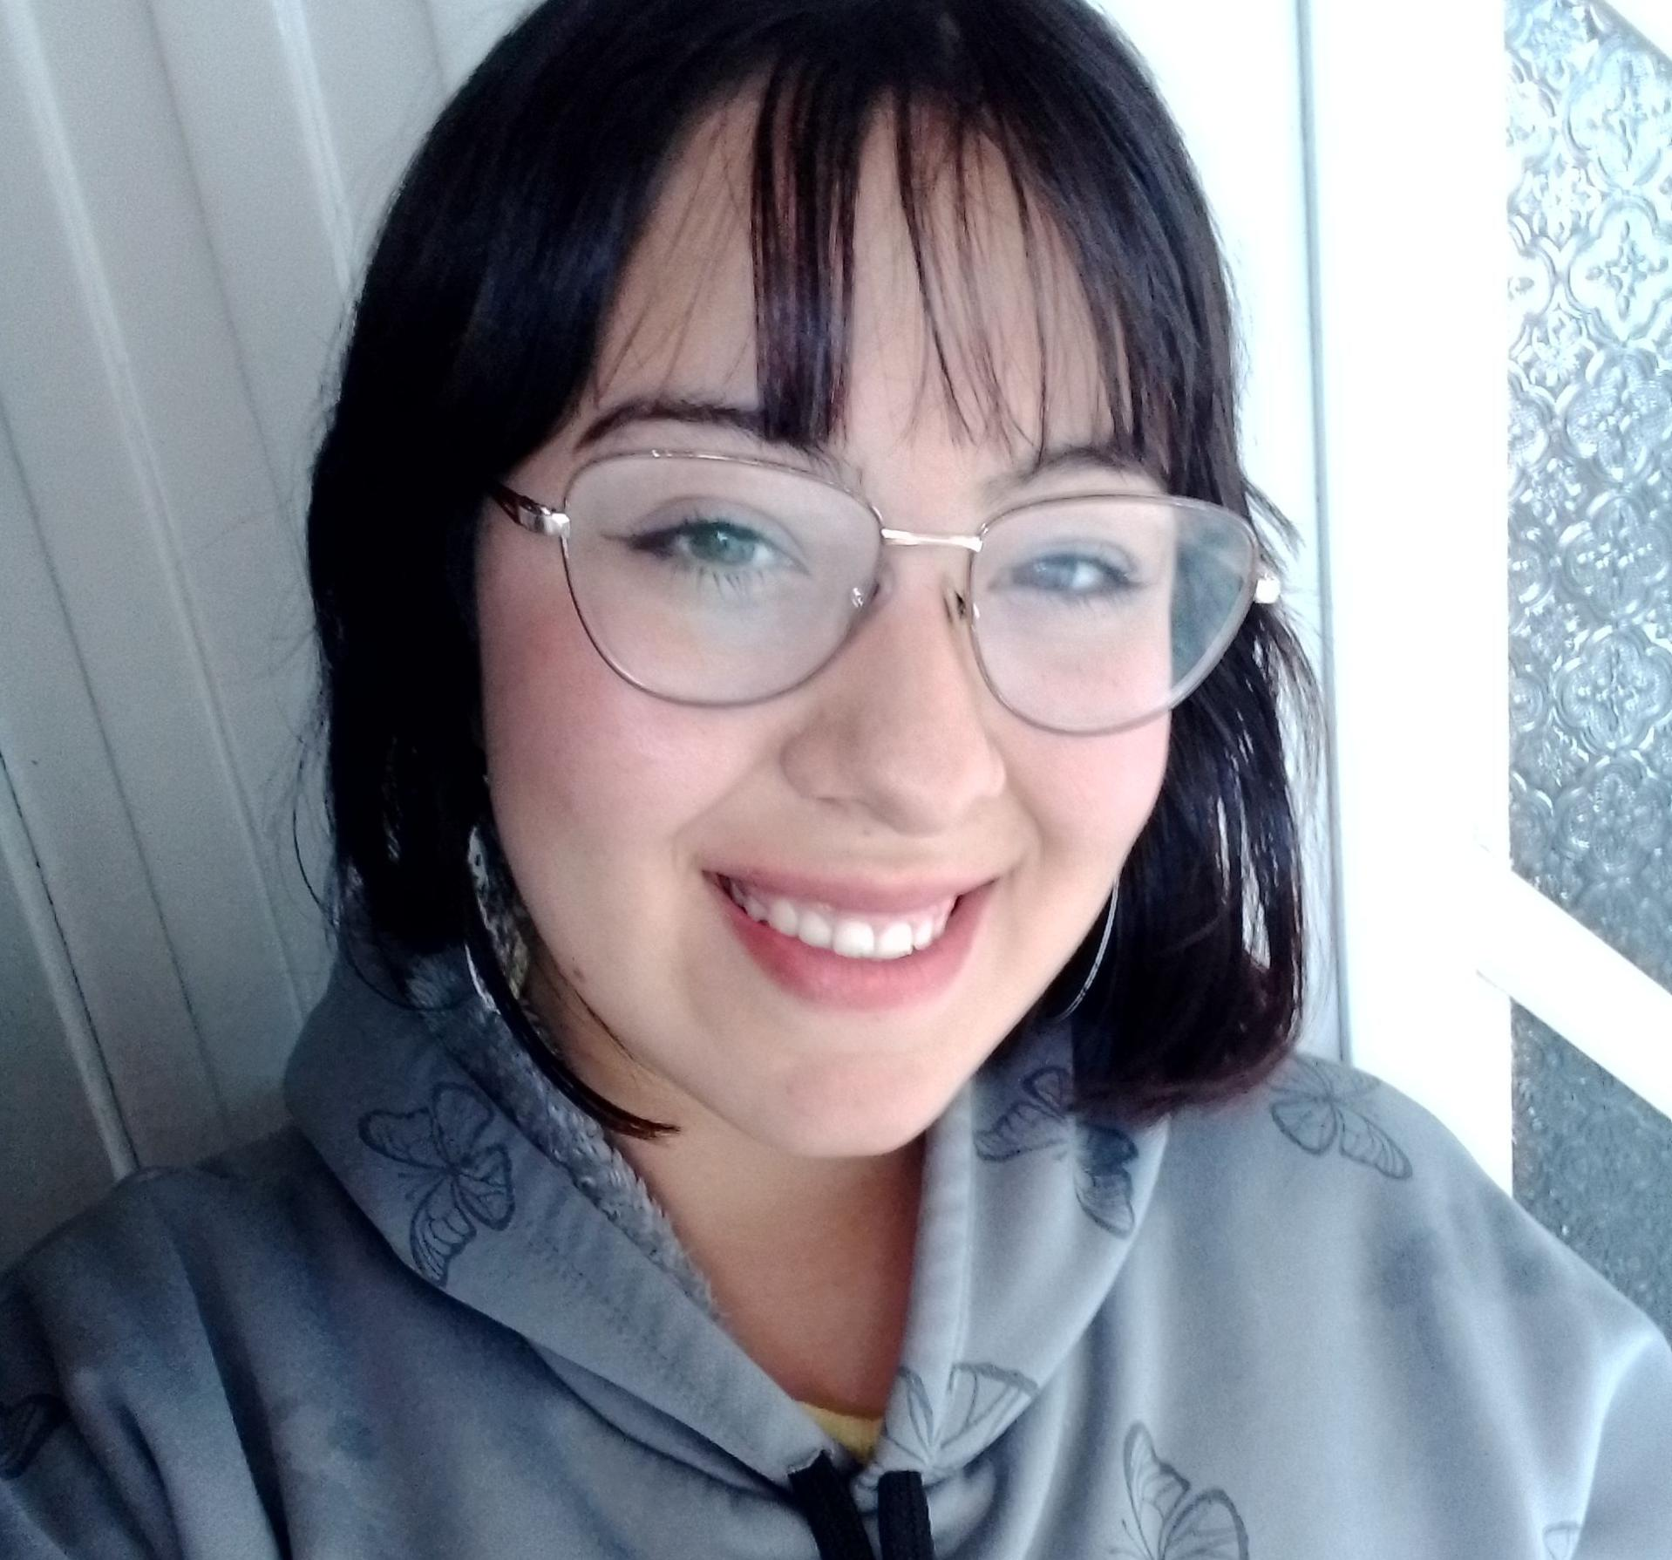

Master Marketing

Hola! Mi nombre es Sofía! Estoy encantada de que estés leyendo esto ahora, para conocerme un poco más y saber en qué me especializo, mis capacidades son las comunicaciones virtuales, publicidades en cualquier tipo de redes sociales, ventas en la web, y más aún, si estás interesado en alguno de mis servicios, por favor comunicate conmigo a mi correo y te dare mas información.

Correo electrónico: fernandezagustina728@gmail.com